SCHREIBBEWERB

Name der Schülerin/des Schülers: Hannah Ziegler
Alter: 11 Schule: MKMS Pulkau
Klasse: 2A Ort: 3742 Theras

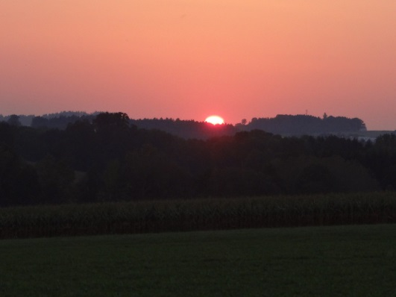
Foto: „De letztn Sunstrohln“ – Romana H., NMS Aschbach
Wald Nacht
Christoph Mauz

20:37
Schöner Schmarrn! Jetzt wird es gleich finster und ich habe immer noch keine Ahnung, wo genau ich bin. Das Einzige, das völlig außer Streit steht, ist die Tatsache, dass ich im Wald stehe. Mittendrin! Der Wald ist irgendwo im westlichen Niederösterreich. Zwischen Amstetten West und Oed-Öhling. Wenn ich die Augen zumache, dann höre ich Autobahngeräusche. Das heißt, ich hoffe, dass es Autobahngeräusche sind. Weil wenn das Geräusch zum Beispiel von Gelsen kommt, dann gute Nacht, Bertl! Bertl heiße ich übrigens. Bertl Panigl und ich hab‘ mich verlaufen. Verlaufen in einem Wald im westlichen Niederösterreich, zwischen Amstetten West und Oed-Öhling.
Verzweifelt hole ich mein Handy hervor, aber ich habe immer noch kein Signal. Überall funktioniert das Klumpert! Überall, außer in einem Wald im westlichen Niederösterreich, zwischen Amstetten und Oed-Öhling!
Verzweifelt setze ich mich auf einen dicken Baumstamm. Langsam steigen mir Tränen auf. Doch auf einmal höre ich eine piepsige Stimme, die zu mir spricht. Verwirrt blicke ich durch den Wald, sehe aber nichts außer Bäume und Sträucher. Auf einmal höre ich dieselbe Stimme noch einmal. Mit Tränen in den Augen blicke ich nach oben und sehe einen Vogel. Ich bemerke, dass der Vogel , genauer gesagt ein Buntspecht, zu mir spricht. ,,Hi, ich heiße Rudolf ,“ sagt der Vogel. Ich blickte ihn nur verwirrt an. ,, Hallo, alles okay?“ ,, Nein, es ist nichts okay, ich sitze mitten im Wald zwischen Amstetten und Oed-Öhling und spreche mit einem Vogel, “ antworte ich. ,,Wie heißt du?“, fragt der Buntspecht. ,, Bertl, Bertl Panigl,“ murmle ich. ,, Darf ich mich zu dir setzten?“, fragt Rudolf. Ich blicke ihn an und nicke. Nun sitzen wir da und reden über alles Mögliche: Schule, Freunde, und wie ich in diese missliche Lage gekommen bin. Er bringt mich sogar zum Lachen. Nach einiger Zeit schaue ich auf mein Handy, 23:21 Uhr !!! Was? So spät? ,, Entschuldige, ich muss einen Weg nach Hause finden, weißt du zufällig den Weg?“ Rudolf blickt mich an und sagt:,, Ja.“ Voller Freude bringe ich keinen Ton heraus . Wir machen uns fertig und marschieren los. Nach einer gefühlten Ewigkeit sind wir an unserem Ziel angelangt. Erschöpft und überglücklich falle ich meinen Eltern in die Arme. Als ich meinen Eltern meinen Retter vorstellen will, ist Rudolf verschwunden. Traurig rufe ich nach ihm: ,, Rudolf, Rudolf!“ Am nächsten Morgen male ich ein Bild von ihm und verteile es überall. Doch ich sehe Rudolf nie wieder.

